2006年7月高等教育自学考试全国统一命题考试
市场调查与预测试卷
(课程代码0178)
一、单项选择题(本大题共20小题，每小题1分，共20分)
1．企业在投资开发新产品、开拓新市场等情况下开展的市场调查活动通常属于
A.经常性市场调查
B.不定期市场调查
C.定期市场调查
D.临时性市场调查
2．在资料整理阶段，资料分类时要注意同一资料的
A.差异性[最新年份咨询qq593777558]
B.共同性
C.统计性
D.详尽性
3．生产者市场的生产消费需要与消费者市场相比
A.前者的市场需要的弹性大
B.前者的市场需要的弹性小
C.市场需求的弹性相同
D.市场需求的特点相同
4．能够使调查人员与被调查人员建立起密切的联系，调查资料的准确性和回收率较高的调查形式是
A.市场普查
B.几率抽样调查
C.非几率抽样调查
D.固定样本持续调查
5．统计商店顾客流量时，由于顾客拥挤产生数不准的问题而产生的误差属于
A.一般性的调查误差
B.组织工作失误造成的误差
C.工作质量问题引起的误差
D.抽样误差
6．在随机抽样时，通过事先对母体进行分层，可以
A.消除抽样误差
B.保证抽样的随机性
C.减少层间子体差异
D.保证样本对总体的代表性
7．配额抽样法的缺点是
A.方法过于简单
B.随机性太强
C.容易出现判断上的主观性
D.所配数额过于死板
8．观察法的特点是
A.花费时间短
B.被调查者活动不受外在因素的干扰
C.能了解消费心理变化
D.不需丰富经验
9．市场调查方法有很多，其中主要有访问法、观察法和
A.面谈调查法
B.座谈法
C.邮寄调查法
D.实验法
10．态度测量表法中，较少采用的量表是
A.类别量表
B.顺序量表
C.等比量表
D.差距量表[最新年份咨询qq593777558]
11．商品寿命周期预测是指对
A.产品使用寿命的预测
B.需求周期的预测
C.商品市场寿命周期的预测
D.产品生产技术周期的预测
12．专家小组法成功与否的关键是
A.预测前的准备工作
B.选择专家
C.轮番征询专家意见
D.选择确定预测值的方法
13．扩散指数预测法，是以扩散指数为依据对
A.市场未来的景气情况进行判断预测
B.市场扩散的程度进行判断预测
C.商品的销售量进行预测
D.商品的价格进行预测
14．加权平均预测法的关键是
A.确定发展速度
B.确定平均的项数
C.确定权数
D.剔除一些特殊的影响因索
15．平滑技术预测模型参数对时间序列资料采用的原则是
A.一视同仁
B.区别对待
C.重远轻近
D.重近轻远
16．多元回归分析预测与一元线性回归预测的相同点是
A.预测步骤基本相同
B.方程的自变量数量一样
C.参数计算的过程一样
D.统计检验的复杂程度一致
17．经营决策活动直接涉及的客观领域称
A.决策客体
B.决策对象
C.决策主体
D.决策要素
18．决策“软”技术主要是从事
A.微观分析
B.战术分析
C.量的分析
D.质的分析
19．在管理决策中，凡决策的问题只包括一项决策时，叫做
A.静态决策
B.动态决策
C.确定型决策
D.序贯决策
20．决策中通常所说的“最优方案”，除特殊情况外，一般都是指
A.合理化方案
B.科学化方案
C.满意方案
D.全优化方案[[微信公众号：ikaoti]
二、多项选择题(本大题共5小题，每小题2分，共10分)
21．一般来说，完整的决策程序包括
A.确定决策目标
B.对决策对象未来的发展变化的趋势进行预测
C.拟定实现决策目标的各种备选方案
D.选择确定最优方案
E．执行、反馈、修正
22．限制市场调查任务完成的条件有
A.时间
B.调查技能
C.费用开支
D.调查者的认识水平
E．调查内容
23．适宜采用分层随机抽样法抽取样本的情况是
A.母体范围大
B.母体范围小
C.母体中各子体间差异大
D.母体中各子体差异小
E．母体中各子体分布不均匀
24．市场预测应遵循的原则有
A.连续原则
B.类推原则
C.经济效益原则
D.相关性原则
E．概率性原则
25．决策“硬”技术突出量化分析，主要应用于
A.重复性的程序化决策
B.个人决策
C.战术决策
D.微观决策
E．宏观决策
三、名词解释(本大题共4小题，每小题3分，共12分)
26．市场信息
27．单纯随机抽样
28．季节指数法
29．经营决策结构
四、简答题(本大题共6小题，每小题5分，共30分)[最新年份咨询qq593777558]
30．简述市场调查实施计财的主要内容。
31．文案调查应遵循哪些原则?
32．专家小组预测法有什么特点?
33．如何确定指数平滑法中的平滑系数的大小?
34．实际应用回归分析法时，应注意哪些事项?
35．简述经营决策的系统结构。
五、论述题(本大题共l小题，10分)
36．试述市场普查在实际调查使用中受到限制的原因。
六、计算题(本大题共2小题，每小题9分，共18分)
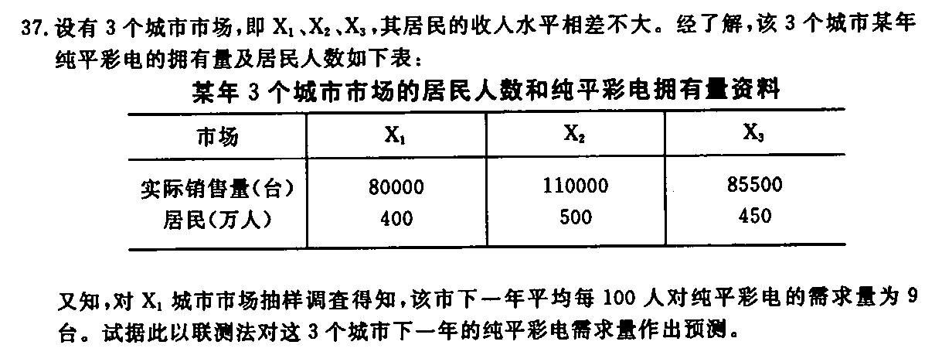[最新年份咨询qq593777558]
